**Санкт**

**-**

**Петербургский**

**национальный**

**исследовательский**

**университет**

**информационных**

**технологий**

**,**

**механики**

**и**

**оптики**

**УЧЕБНЫЙ**

**ЦЕНТР**

**ОБЩЕЙ**

**ФИЗИКИ**

**ФТФ**



Группа P3213 К работе допущен___________________

Студенты Поленов Кирилл Александрович, Малышев Михаил Александрович_

Работа выполнена___________________ Преподаватель Иванов Владимир Сергеевич Отчет принят___________________

**Рабочий протокол и отчет по лабораторной работе №1.03**

|  |
| --- |
| Изучение центрального соударения двух тел. Проверка второго |
| Закона Ньютона. |

**Цель работы.**

* Исследование упругого и неупругого центрального соударения тел на примере тележек, движущихся с малым трением.
* Исследование зависимости ускорения тележки от приложенной силы и массы тележки.

**Задачи, решаемые при выполнении работы.**

* Расчет импульсов тел в каждом из опытов, относительных изменений импульса и энергии.
* Вычисление силы натяжения нити при проведении опытов с разной массой тележек.

**Объект исследования.**

* Упругие и неупругие соударения тележек.
* Движение тележки под действием постоянной силы.

**Метод экспериментального исследования.**

* Замер таких величин как: масса тележек, скорость тележек.

**Рабочие формулы и исходные данные.**

* $p_{10x}=m_{1}v_{10x}, p_{1x}=m_{1}v_{1z}, p_{2x}=m_{2}v_{2x}$- Импульсы тел
* $δ_{p}=\frac{∆p_{x}}{p_{10x}}= \frac{(p_{1x}+p_{2x})}{p_{10x}}-1$- Значение относительного изменения *импульса* для абсолютно упругого соударения
* $δ_{W}=\frac{∆W_{K}}{W_{k0}}= \frac{m_{1}v_{1x}^{2}+ m_{2}v_{2x}^{2}}{m_{1}v_{10x}^{2}}-1$- Значение относительного изменения *кинетической энергии* для абсолютно упругого соударения
* ${\overline{δ}}_{p}=\frac{\sum_{i=1}^{N}{δ_{p_{i}}}}{N}$– Среднее значение относительного изменения *импульса* для абсолютно упругого соударения
* ${\overline{δ}}_{W}=\frac{\sum_{i=1}^{N}{δ_{W_{i}}}}{N}$- Среднее значение относительного изменения *кинетической энергии* для абсолютно упругого соударения
* $∆\overline{δ_{p}} =t_{α, N}\sqrt{\frac{\sum_{i=1}^{N}{{(δ_{pi}-\overline{δ_{p}} )}^{2}}}{N(N-1)}}$– Погрешность среднего значения относительного изменения импульса для а. у. с.
* $∆\overline{δ_{W}}=t_{α, N}\sqrt{\frac{\sum_{i=1}^{N}{{\left(δ_{Wi}-\overline{δ_{W}}\right)}^{2}}}{N\left(N-1\right)}}$– Погрешность среднего значения относительного изменения импульса для а. н. с.
$t_{α, N}-коэффицент Стьюдента для доверительной вероятности α_{дов}=0,95$

* $δ_{W}^{(Э)}= -\frac{{ΔW}_{k}}{W_{k0}}= -\frac{{(m}_{1}+ m_{2})v_{2}^{2}}{m_{1}v_{10}^{2}}-1$- Экспериментальное значение относительного изменения механической энергии
* $δ_{W}^{(T)}= -\frac{W_{p}}{\frac{m_{1}v_{10}^{2}}{2}}= -\frac{m_{2}}{m_{1}+ m_{2}}$ ­­­­­­­- Теоретическое значение относительного изменения механической энергии
* $a= \frac{v_{1}^{2}-v_{2}^{2}}{2(x_{2}-x_{1})}$– Ускорение тележки
* $T=m(g-a)$– Сила натяжения нити

**Измерительные приборы.**

|  |  |  |  |  |
| --- | --- | --- | --- | --- |
| **Наименование средства измерения** | **Предел измерений** | **Цена деления** | **Класс точности** | **Погрешность** |
| *Линейка на рельсе* | 1.30 м | 1 см/дел | - | 0.5 см |
| *ПКЦ-3 в режиме измерения скорости* | 9.99 м/с | 0.01 м/с | - | 0.01 м/с |
| *Лабораторные весы* | 250 г | 0.01 г | - | 0.01 г |

**Схема установки.**

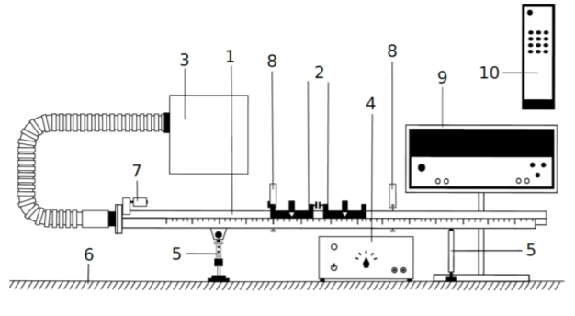

Рис. 1 Общий вид экспериментальной установки

1. Рельс с сантиметровой шкалой на лицевой стороне
2. Сталкивающиеся тележки
3. Воздушный насос
4. Источник питания ВС 4-12
5. Опоры рельса
6. Опорная плоскость (поверхность стола)
7. Фиксирующий электромагнит
8. Оптические ворота
9. Цифровой измерительный прибор ПКЦ-3
10. Пульт дистанционного управления прибором ПКЦ-3

**Результаты прямых измерений и их обработки (*таблицы, примеры расчетов*).**

*Таблица 1. Результаты измерения величин во время центрального упругого соударения*

|  |  |  |  |  |  |
| --- | --- | --- | --- | --- | --- |
| № опыта | m1, г | m2, г | v10x, м/с | v1x, м/с | v2x, м/с |
| 1 | 47 | 50 | 0.43 | 0 | 0.32 |
| 2 | 0.43 | 0 | 0.34 |
| 3 | 0.42 | 0 | 0.31 |
| 4 | 0.43 | 0 | 0.32 |
| 5 | 0.41 | 0 | 0.33 |

*Таблица 2.* *Результаты измерения величин во время центрального упругого соударения с утяжелителем*

|  |  |  |  |  |  |
| --- | --- | --- | --- | --- | --- |
| № опыта | m1, г | m2, г | v10x, м/с | v1x, м/с | v2x, м/с |
| 1 | 47 | 98 | 0.41 | -0.17 | 0.22 |
| 2 | 0.43 | -0.05 | 0.17 |
| 3 | 0.42 | -0.07 | 0.25 |
| 4 | 0.40 | -0.08 | 0.24 |
| 5 | 0.42 | -0.15 | 0.25 |

*Таблица 3. Результаты измерения величин во время центрального неупругого соударения*

|  |  |  |  |  |
| --- | --- | --- | --- | --- |
| № опыта | m1, г | m2, г | v10, м/с | v, м/с |
| 1 | 51 | 52 | 0.38 | 0.16 |
| 2 | 0.40 | 0.14 |
| 3 | 0.36 | 0.13 |
| 4 | 0.38 | 0.16 |
| 5 | 0.38 | 0.16 |

*Таблица 4.* *Результаты измерения величин во время центрального неупругого соударения с утяжелителем*

|  |  |  |  |  |
| --- | --- | --- | --- | --- |
| № опыта | m1, г | m2, г | v10, м/с | v, м/с |
| 1 | 51 | 101 | 0.41 | 0.14 |
| 2 | 0.40 | 0.12 |
| 3 | 0.41 | 0.13 |
| 4 | 0.40 | 0.12 |
| 5 | 0.37 | 0.12 |

*Таблица 5.* *Результаты измерения величин во время движения тележки с шайбами на подвесе*

Масса тележки M1= 53 г

|  |  |  |  |  |
| --- | --- | --- | --- | --- |
| № опыта | Состав гирьки | m, г | v1, м/с | v2, м/с |
| 1 | подвеска | 2 | 0.22 | 0.51 |
| 2 | подвеска + одна шайба | 3 | 0.28 | 0.62 |
| 3 | подвеска + две шайбы | 3 | 0.32 | 0.73 |
| 4 | подвеска + три шайбы | 4 | 0.39 | 0.86 |
| 5 | подвеска + четыре шайбы | 5 | 0.43 | 0.96 |
| 6 | подвеска + пять шайб | 6 | 0.39 | 1.00 |
| 7 | подвеска + шесть шайб | 6 | 0.49 | 1.12 |

*Таблица 6.* *Результаты измерения величин во время движения утяжелённой тележки с шайбами на подвесе*

Масса тележки M1= 101 г

|  |  |  |  |  |
| --- | --- | --- | --- | --- |
| № опыта | Состав гирьки | m, г | v1, м/с | v2, м/с |
| 1 | подвеска | 2 | 0.07 | 0.15 |
| 2 | подвеска + одна шайба | 3 | 0.19 | 0.47 |
| 3 | подвеска + две шайбы | 3 | 0.22 | 0.53 |
| 4 | подвеска + три шайбы | 4 | 0.27 | 0.64 |
| 5 | подвеска + четыре шайбы | 5 | 0.30 | 0.68 |
| 6 | подвеска + пять шайб | 6 | 0.33 | 0.75 |
| 7 | подвеска + шесть шайб | 6 | 0.35 | 0.81 |

**Расчет результатов косвенных измерений.**

Таблица 7. *Измерение импульса и потери энергии в 1 опыте*

|  |  |  |  |  |  |
| --- | --- | --- | --- | --- | --- |
| № опыта | p10x, мН*с | p1x, мН*с | p2x, мН*с | δp | δW |
| 1 | 20.21 | 0 | 16.00 | -0.21 | -0.41 |
| 2 | 20.21 | 0 | 17.00 | -0.16 | -0.33 |
| 3 | 19.74 | 0 | 15.55 | -0.21 | -0.42 |
| 4 | 20.21 | 0 | 16.00 | -0.21 | -0.41 |
| 5 | 19.27 | 0 | 16.50 | -0.14 | -0.31 |
|  | | | Средние значения | -0.19 | -0.38 |
| Доверительные интервалы | 0.04 | 0.06 |

Среднее значение относительного изменения импульса:

${\overline{δ}}_{p}=\frac{\sum_{i=1}^{N}{δ_{p_{i}}}}{N}=\frac{1}{N}\sum_{i=1}^{N}{\left(\frac{\left(p_{1x_{i}}+p_{2x_{i}}\right)}{p_{10x_{i}}}-1\right)}=-0.19 \left[кг ⋅ \frac{м}{c}\right]$

Среднее значение относительного изменения кинетической энергии:

$${\overline{δ}}_{W}=\frac{\sum_{i=1}^{N}{δ_{p_{i}}}}{N}=\frac{1}{N}\sum_{i=1}^{N}{\left(\frac{m_{1}v_{1x_{i}}^{2}+m_{2}v_{2x_{i}}^{2}}{m_{1}v_{10x_{i}}^{2}}-1\right)}=-0.38 \left[Дж\right]$$

Таблица 8. *Измерение импульса и потери энергии в 2 опыте*

|  |  |  |  |  |  |
| --- | --- | --- | --- | --- | --- |
| № опыта | p10x, мН*с | p1x, мН*с | p2x, мН*с | δp | δW |
| 1 | 19.27 | -7.99 | 21.56 | -0.30 | -0.23 |
| 2 | 20.21 | -2.35 | 16.66 | -0.29 | -0.66 |
| 3 | 19.74 | -3.29 | 24.50 | 0.07 | -0.22 |
| 4 | 18.80 | -3.76 | 23.52 | 0.05 | -0.21 |
| 5 | 19.74 | -7.05 | 24.50 | -0.12 | -0.13 |
|  | | | Средние значения | -0.12 | -0.29 |
| Доверительные интервалы | 0.22 | 0.26 |

Таблица 9. *Измерение импульса и потери энергии в 3 опыте*

|  |  |  |  |  |
| --- | --- | --- | --- | --- |
| № опыта | p10, мН*с | p, мН*с | δp |  |
| 1 | 19.38 | 16.48 | -0.15 | -0.64 |
| 2 | 20.40 | 14.42 | -0.29 | -0.75 |
| 3 | 18.36 | 13.39 | -0.27 | -0.74 |
| 4 | 19.38 | 16.48 | -0.15 | -0.64 |
| 5 | 19.38 | 16.48 | -0.15 | -0.64 |
|  | | Средние значения | -0.20 | -0.68 |
| Доверительные интервалы | 0.67 | 0.07 |

Среднее значение относительного изменения импульса:

Таблица 10. *Измерение импульса и потери энергии в 4 опыте*

|  |  |  |  |  |
| --- | --- | --- | --- | --- |
| № опыта | p10, мН*с | p, мН*с | δp |  |
| 1 | 20.91 | 21.28 | 0.02 | -0.65 |
| 2 | 20.4 | 18.24 | -0.11 | -0.73 |
| 3 | 20.91 | 19.76 | -0.05 | -0.7 |
| 4 | 20.4 | 18.24 | -0.11 | -0.73 |
| 5 | 18.87 | 18.24 | -0.03 | -0.69 |
|  | | Средние значения | -0.06 | -0.7 |
| Доверительные интервалы | 0.9 | 0.04 |

*Таблица 11. Измерения значения ускорения тележки под действием силы натяжения нити*

|  |  |  |  |
| --- | --- | --- | --- |
| № опыта | m, г | a, м/с2 | T, мН |
| 1 | 2 | 0.17 | 19.30 |
| 2 | 3 | 0.24 | 28.74 |
| 3 | 3 | 0.33 | 28.47 |
| 4 | 4 | 0.45 | 37.48 |
| 5 | 5 | 0.57 | 46.25 |
| 6 | 6 | 0.65 | 55.02 |
| 7 | 6 | 0.78 | 54.24 |

Для массы подвеса равной 2 г получено:

$$a=\frac{v_{2}^{2}-v_{1}^{2}}{2∆x}= 0.17 \frac{м}{с^{2}}$$

$$T=m\left(g-a\right)=19.30 мН$$

*Таблица 12. Измерения значения ускорения утяжелённой тележки под действием силы натяжения нити*

|  |  |  |  |
| --- | --- | --- | --- |
| № опыта | m, г | a, м/с2 | T, мН |
| 1 | 2 | 0.01 | 19.62 |
| 2 | 3 | 0.14 | 29.04 |
| 3 | 3 | 0.18 | 28.92 |
| 4 | 4 | 0.26 | 38.24 |
| 5 | 5 | 0.29 | 47.65 |
| 6 | 6 | 0.35 | 56.82 |
| 7 | 6 | 0.41 | 56.46 |

*Таблицы 13 и 14. Расчёты линейной зависимости между силой натяжения нити и ускорением*

*тележки, полученные с помощью МНК, для 5-ого и 6-ого опытов*

|  |  |  |  |
| --- | --- | --- | --- |
|  | 60.2 г | 1 | 10.81 мН |
| $${S(M_{1})}^{2}$$ | 39.81 |  | 10.13 |
| $$S(M_{1})$$ | 6.31 | $$S({F_{тр}}_{1})$$ | 3.18 |
| $$ΔM_{1}$$ | 12.62 | $$Δ{F_{тр}}_{1}$$ | 6.36 |

|  |  |  |  |
| --- | --- | --- | --- |
|  | 103.91 г | 1 | 15.64 мН |
| $${S(M_{2})}^{2}$$ | 161.35 | $${S({F_{тр}}_{2})}^{2}$$ | 11.07 |
| $$S(M_{2})$$ | 12.70 | $$S({F_{тр}}_{2})$$ | 3.33 |
| $$ΔM_{2}$$ | 25.40 | $$Δ{F_{тр}}_{2}$$ | 6.66 |

**Графики**

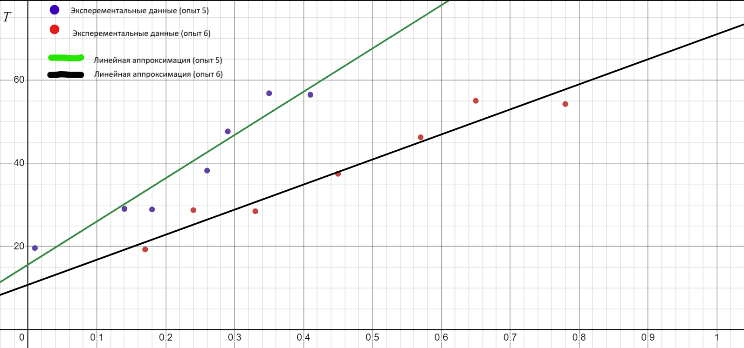

*График 1. Линейная зависимость между силой натяжения нити и ускорением для тележки без утяжелителя и с ним*

**Окончательные результаты.**

Доверительные интервалы для относительных изменений импульса и энергии при упругом соударении двух легких тележек и соударении легкой тележки с утяжеленной $\overline{δ_{p}}$, $\overline{δ_{W}}$







$\overline{δ_{p}}=-0.19±$

$\overline{δ_{W}}=-0.38±$

$\overline{δ_{p}}=-0.12±$

$\overline{δ_{W}}=-0. 29±$

Теоретическое значение относительного изменения механической энергии

$δ_{W}^{(T)}$ =

Доверительные интервалы для относительных изменений импульса и энергии при неупругом соударении двух легких тележек и соударении легкой тележки с утяжеленной $δ_{p}, δ_{W}^{(э)}$



$δ_{p}=-0.20±$

$δ_{W}^{(э)}=-0.68±$

$2) δ_{p}=-0.06±$

$δ_{W}^{(э)}=-0.7±$

Масса $M_{1}$ неутяжеленной тележки и доверительный интервал этой величины

$M_{1}=60.2±13.00 г$

Масса $M_{1}$ утяжеленной тележки и доверительный интервал этой величины

$M_{2}=103.91±25.00г$

**Выводы и анализ результатов работы.**

1. Вывод: попадает или нет теоретическое значение относительного изменения энергии в экспериментальные доверительные интервалы
2. Из построения зависимости были получены массы рассматриваемых объектов: $M_{1}=60.2±13.00 г$, $M_{2}=103.91±25.00г$. Измеренные массы тележек были такими: $M_{1}=47 г$, $M_{2}=101 г$. Теоретические значения первой массы отличаются от фактических примерно на 20%, и попадают в доверительный интервал вычисленных значений. Теоретические значения второй массы отличаются от фактических на 2%, и так же попадают в доверительный интервал вычисленных значений.